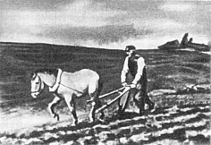
ПРАВИЛЬНАЯ ОРГАНИЗАЦИЯ ТРУДА ПАХАРЯ
Управление
выравнивания борозд

Управление
финансового обоснования

Отдел
отчетов о работе

Управление
план-факта плана

Управление
прогнозирования итогов

Отдел
овсообеспечения

Управление
контроля за пахарем

Отдел
заточки сохи
Управление
учета копыто-пробега

Управление
планирования вспашки

Управление
лошадиной упряжи

Управление
ухода за гривой и хвостом

Отдел
утилизации отходов лошади

Отдел
замены подков

Отдел
надзора за лошадью
Отдел
организации передвижений
Отдел
контроля глубины вспашки
Отдел
по связям с лошадью
Отдел
распределения результатов
Управление
координации деятельности

Управление
внутренней безопасности

Отдел
отгона мух от лошади
Отдел
мониторинга процесса
Управление
распределения доходов

Управление
написания программ
Отдел
должностных инструкций

